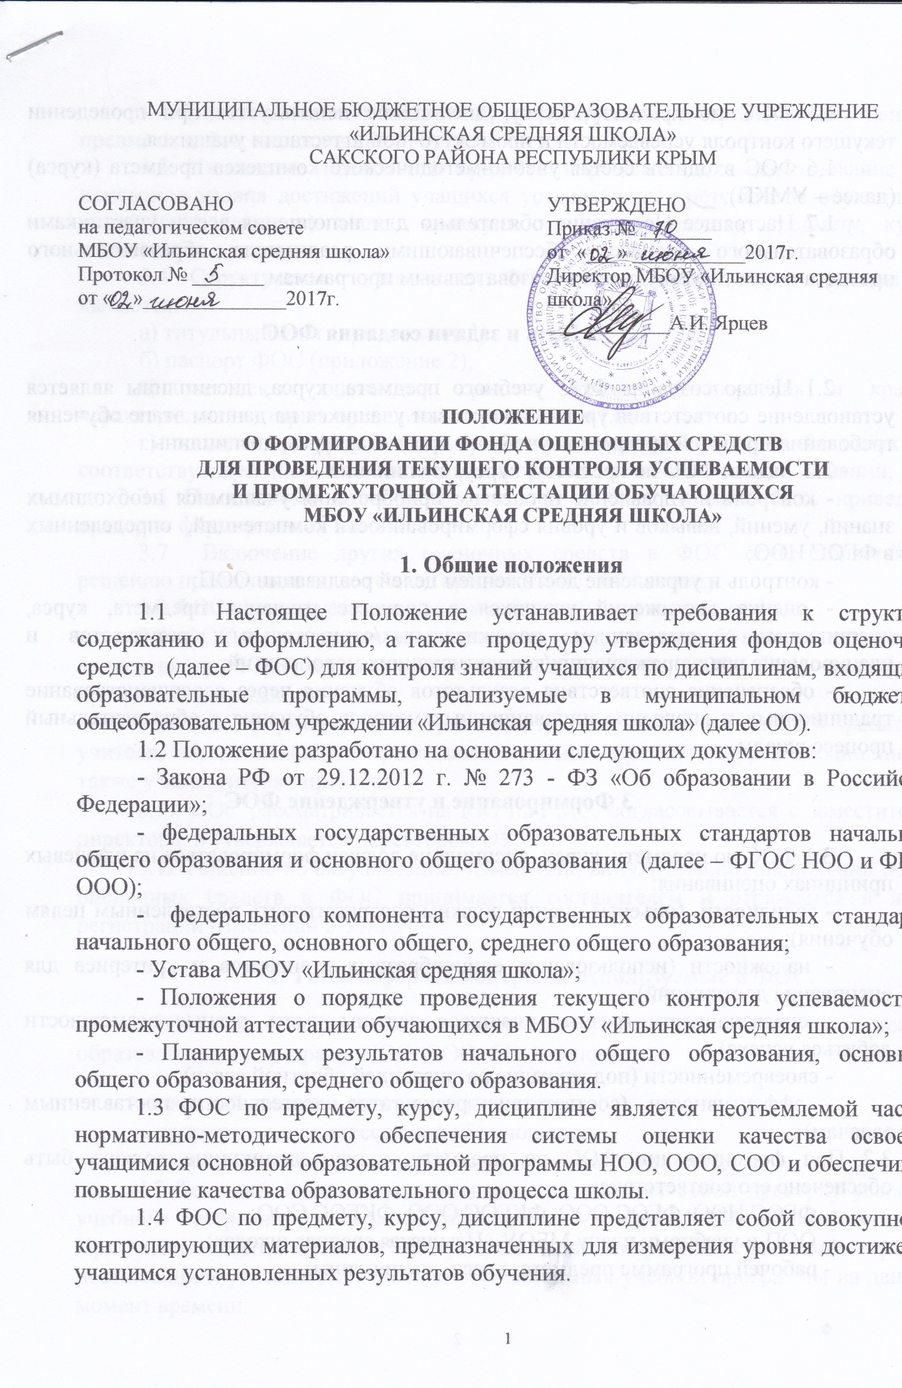
1.5 ФОС по предмету, курсу, дисциплине используется при проведении текущего контроля успеваемости и промежуточной аттестации учащихся.
1.6 ФОС входит в состав учебно-методического комплекса предмета (курса) (далее – УМКП).
1.7 Настоящее Положение обязательно для исполнения всеми участниками образовательного процесса, обеспечивающими реализацию образовательного процесса по соответствующим образовательным программам.

2 Цель и задачи создания ФОС

2.1 Целью создания ФОС учебного предмета, курса, дисциплины является установление соответствия уровня подготовки учащихся на данном этапе обучения требованиям рабочей программы учебного предмета, курса, дисциплины.
2.2 Задачи ФОС по предмету, курсу, дисциплине:
- контроль и управление процессом приобретения учащимися необходимых знаний, умений, навыков и уровня сформированности компетенций, определенных в ФГОС НОО;
- контроль и управление достижением целей реализации ООП;
- оценка достижений учащихся в процессе изучения предмета, курса, дисциплины с выделением положительных/отрицательных результатов и планирование предупреждающих/корректирующих мероприятий;
- обеспечение соответствия результатов обучения через совершенствование традиционных и внедрение инновационных методов обучения в образовательный процесс школы.

3 Формирование и утверждение ФОС

3.1 ФОС по предмету, курсу, дисциплине должен формироваться на ключевых принципах оценивания:
- валидности (объекты оценки должны соответствовать поставленным целям обучения);
- надежности (использование единообразных стандартов и критериев для оценивания достижений);
- справедливости (разные учащиеся должны иметь равные возможности добиться успеха);
- своевременности (поддержание развивающей обратной связи);
- эффективности (соответствие результатов деятельности поставленным задачам).
3.2 При формировании ФОС по предмету, курсу, дисциплине должно быть обеспечено его соответствие:
- ФГОС НОО, ФГОС ООО, ФКГОС ООО, ФКГОС СОО;
- ООП и учебному плану МБОУ «Ильинская средняя школа»;
- рабочей программе предмета, курса, дисциплины;
- образовательным технологиям, используемым в преподавании данного предмета, курса, дисциплины.
3.3 Назначение оценочного средства определяет его использование для измерения уровня достижений учащихся установленных результатов обучения по одной теме (разделу) и/или совокупности тем (разделов), предмету, курсу, дисциплине в целом.
3.4 Структурными элементами ФОС по предмету, курсу, дисциплине являются:
а) титульный лист (приложение 1)
б) паспорт ФОС (приложение 2);
в) комплекты оценочных средств, примерный перечень и краткая характеристика которых приведены в приложении (3);
г) комплект контрольно-измерительных материалов, разработанных по соответствующей дисциплине и предназначенных для оценки умений и знаний;
3.5 По каждому оценочному средству в ФОС должны быть приведены критерии формирования оценок.
3.7 Включение других оценочных средств в ФОС осуществляется по решению преподавателя, ведущего предмет, курс, дисциплину.
3.8 ФОС формируется по каждому предмету, курсу, дисциплине.
3.9 ФОС формируется из оценочных средств, разработанных авторскими коллективами УМК, планируемых результатов НОО, ООО, СОО, примерных программ по предметам.
3.10 ФОС формируется на бумажном и электронном носителях и хранится у учителя, обеспечивающего преподавание данного предмета, курса дисциплины, а также у заместителя директора.
3.11 ФОС рассматривается на МО или МС, согласовывается с заместителем директора и утверждается директором ОУ.
3.12 Решение об актуализации, изменении, аннулировании, включении новых оценочных средств в ФОС принимается составителем и отражается в листе регистрации изменений в УМКП.
4. Типы и формы контроля, используемые в ФОС.
4.1Согласно нормативным документам, оценка качества освоения образовательных программ НОО, ООО, СОО включает:
− текущий контроль успеваемости;
− промежуточную аттестацию обучающихся;
− государственную (итоговую) аттестацию выпускников.
4.2 Текущий контроль успеваемости представляет собой проверку усвоения учебного материала, регулярно осуществляемую на протяжении учебной четверти. При этом акцент делается на установлении подробной, реальной картины достижений и успешности усвоения обучающимися учебной программы на данный момент времени.
Текущий контроль знаний учащихся может представлять собой:
− опрос (устный или письменный);
− выполнение лабораторных, практических и иных работ;
− контрольную работу;
− тестирование;
−защиту самостоятельной работы учащегося (реферата, проекта, исследовательской работы и др.);
− другое.
4.3 Промежуточная аттестация заключается в установлении соответствия индивидуальных образовательных достижений обучающихся планируемым результатам освоения образовательной программы на момент окончания учебного года.
Промежуточная аттестация может представлять собой:
− комплексную контрольную работу;
− контрольную работу;
− диктант;
− тест;
− творческую работу;
− проект и др.
4.4 Государственная (итоговая) аттестация служит для проверки результатов обучения в целом.

5. Ответственность за разработку и хранение фонда оценочных средств
  - Печатный экземпляр комплекта контрольно-оценочных средств по учебным предметам входит в состав учебно-методического комплекса.
  - Печатный экземпляр комплекта контрольно-оценочных средств по учебному предмету хранится в составе учебно-методических комплекса по учебной дисциплине в кабинете преподавателя и предоставляется по требованию заместителя директора.
  - Фонд оценочных средств, реализуемый в школе, является собственностью ОО и хранится в течение учебного года.
  - Авторы-разработчики несут ответственность за нераспространение контрольно-оценочных материалов среди обучающихся.
  - Электронный вариант (аналог) оценочных средств хранится в электронной базе данных ОО.
Приложение 1

Муниципальное бюджетное общеобразовательное учреждение
«Ильинская средняя школа»

РАССМОТРЕНО  Руководитель МC  _______/________________  подпись ФИО  Протокол заседания МС № _____  от ____ ____________2016г. | СОГЛАСОВАНО  Заместитель директора  МБОУ «Ильинская средняя школа»  _____________ Ю.В. Ермолаева  подпись ФИО  ______ _____________2016 г | УТВЕРЖДЕНО  Директор МБОУ «Ильинская средняя школа»  _________________ А.И. Ярцев  подпись ФИО  Приказ № ___________  от ____ _______________ 2016г

ФОНД
ОЦЕНОЧНЫХ СРЕДСТВ

по учебным предметам, курсам, дисциплинам
начального общего образования

Предмет ______________________

Класс _______________________

Ф.И.О. учителя________________
_________________

20 /20 уч.г.

Ильинка, 201__ г.

Муниципальное бюджетное общеобразовательное учреждение
«Ильинская средняя школа»

РАССМОТРЕНО  Руководитель МC  _______/________________  подпись ФИО  Протокол заседания МС № _____  от ____ ____________2016г. | СОГЛАСОВАНО  Заместитель директора  МБОУ «Ильинская средняя школа»  _____________ Ю.В. Ермолаева  подпись ФИО  ______ _____________2016 г | УТВЕРЖДЕНО  Директор МБОУ «Ильинская средняя школа»  _________________ А.И. Ярцев  подпись ФИО  Приказ № ___________  от ____ _______________ 2016г

ФОНД
ОЦЕНОЧНЫХ СРЕДСТВ

по учебным предметам, курсам, дисциплинам
основного общего образования

Предмет ______________________

Класс _______________________

Ф.И.О. учителя________________
_________________

20 /20 уч.г.

Ильинка, 201_ г.

Муниципальное бюджетное общеобразовательное учреждение
«Ильинская средняя школа»

РАССМОТРЕНО  Руководитель МC  _______/________________  подпись ФИО  Протокол заседания МС № _____  от ____ ____________2016г. | СОГЛАСОВАНО  Заместитель директора  МБОУ «Ильинская средняя школа»  _____________ Ю.В. Ермолаева  подпись ФИО  ______ _____________2016 г | УТВЕРЖДЕНО  Директор МБОУ «Ильинская средняя школа»  _________________ А.И. Ярцев  подпись ФИО  Приказ № ___________  от ____ _______________ 2016г

ФОНД
ОЦЕНОЧНЫХ СРЕДСТВ

по учебным предметам, курсам, дисциплинам
среднего общего образования

Предмет ______________________

Класс _______________________

Ф.И.О. учителя________________
_________________

20 /20 у.г.

Ильинка, 201_ г.

Приложение 2

Паспорт
фонда оценочных средств
по дисциплине _______________________
^{(наименование дисциплины)}

№ п/п | Контролируемые разделы (темы) дисциплины* | Наименование  оценочного средства

* Наименование темы (раздела) или тем (разделов) берется из рабочей программы дисциплины.

.

Приложение 3

Перечень оценочных средств

№ п/п | Наименование оценочного средства | Краткая характеристика оценочного средства | Представление оценочного средства в фонде
1 | 2 | 3 | 4
 | Контрольная работа | Средство проверки умений применять полученные знания для решения задач определенного типа по теме или разделу | Комплект контрольных заданий по вариантам
 | Портфолио | Целевая подборка работ учащегося, раскрывающая его индивидуальные образовательные достижения в одной или нескольких учебных дисциплинах, во внеурочной деятельности. | Структура портфолио
 | Проект | Конечный продукт, получаемый в результате планирования и выполнения комплекса учебных и исследовательских заданий. Позволяет оценить умения обучающихся самостоятельно конструировать свои знания в процессе решения практических задач и проблем, ориентироваться в информационном пространстве и уровень сформированности аналитических, исследовательских навыков, навыков практического и творческого мышления. Может выполняться в индивидуальном порядке или группой обучающихся. | Темы групповых и/или индивидуальных проектов
 | Рабочая тетрадь | Дидактический комплекс, предназначенный для самостоятельной работы обучающегося и позволяющий оценивать уровень усвоения им учебного материала. | Образец рабочей тетради
 | Разноуровневые задачи и задания | Различают задачи и задания:  а) репродуктивного уровня, позволяющие оценивать и диагностировать знание фактического материала (базовые понятия, алгоритмы, факты) и умение правильно использовать специальные термины и понятия, узнавание объектов изучения в рамках определенного раздела дисциплины;  б) реконструктивного уровня, позволяющие оценивать и диагностировать умения синтезировать, анализировать, обобщать фактический и теоретический материал с формулированием конкретных выводов, установлением причинно-следственных связей;  в) творческого уровня, позволяющие оценивать и диагностировать умения, интегрировать знания различных областей, аргументировать собственную точку зрения. | Комплект разноуровневых задач и заданий
 | Реферат | Продукт самостоятельной работы учащегося, представляющий собой краткое изложение в письменном виде полученных результатов теоретического анализа определенной научной (учебно-исследовательской) темы, где автор раскрывает суть исследуемой проблемы, приводит различные точки зрения, а также собственные взгляды на нее. | Темы рефератов
 | Доклад, сообщение | Продукт самостоятельной работы учащегося, представляющий собой публичное выступление по представлению полученных результатов решения определенной учебно-практической, учебно-исследовательской или научной темы | Темы докладов, сообщений
 | Творческое задание | Частично регламентированное задание, имеющее нестандартное решение и позволяющее диагностировать умения, интегрировать знания различных областей, аргументировать собственную точку зрения. Может выполняться в индивидуальном порядке или группой обучающихся. | Темы групповых и/или индивидуальных творческих заданий
 | Тест | Система стандартизированных заданий, позволяющая автоматизировать процедуру измерения уровня знаний и умений обучающегося. | Комплект тестовых заданий
 | Эссе | Средство, позволяющее оценить умение обучающегося письменно излагать суть поставленной проблемы, самостоятельно проводить анализ этой проблемы с использованием концепций и аналитического инструментария соответствующей дисциплины, делать выводы, обобщающие авторскую позицию по поставленной проблеме. | Тематика эссе
 | Самостоятельная работа | Средство проверки умений применять полученные знания для решения задач определенного типа по теме | Комплект заданий

